Дистанционное обучение
по дополнительной общеобразовательной программе
«Сувенир»
в период с 15.11.2021г. по 19.11.2021г.
(группы №1,№2 ).
Дата:15.11.2021г. группа №1.
16.11.2021г. группа №2.
Тема занятия: Сова (параллельное низание)
Задание: Сплести по схеме брелок «сова».
Материалы: бисер-коричневый, черный, оранжевый, песочный, проволока 02мм., 40 см.,ножницы.
Ход занятия:
Низать работу начинаем с головы. В середину проволоки закрепляем колечко. Набираем 6 бусин и проходим проволокой «на встречу» через 4 средних бусинки.( таким образом сформировались ушки). Далее плетем ряды по схеме сохраняя цветовое решение.
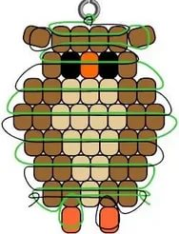
Вопросы по заданию и фотоотчет присылайте
на WhatsApp 8928 137 35 53 или на эл. адрес ДДТ ddtsemikar@rambler.ru

Дата:17.11.2021г. группа №1.
18.11.2021г. группа №2.
Тема занятия: Игольчатое низание. « Краб».
Задание: Сплести по схеме игрушку – краб.
- Материалы: бисер №10
- проволочка диаметром 0,2 мм;
- ножницы.

Ход занятия:

Море – фантастическое место, где обитают самые необыкновенные на земле существа. Даже внешний вид представителей морской фауны наводит на мысли об их инопланетном происхождении. Именно поэтому сувенир из бисера в виде краба получил столь оригинальное название. Краб из бисера пополнит и украсит собой вашу декоративную коллекцию.

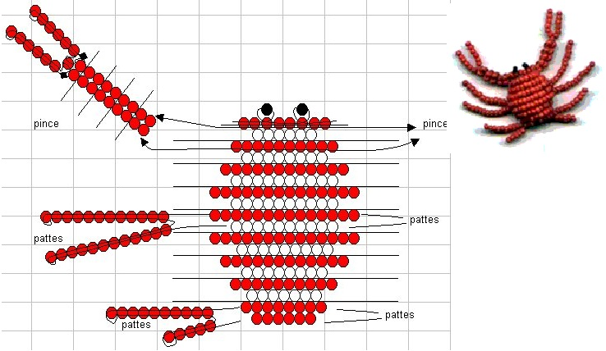
https://domigolki.ru/zhivotnye-i-nasekomye/krab-iz-bisera/

Вопросы по заданию и фотоотчет присылайте
на WhatsApp 8928 137 35 53 или на эл. адрес ДДТ ddtsemikar@rambler.ru

